The theme of the lesson: Oscillation and waves
Сабақтың мақсаты:
- Тербелістер мен толқындар сақталу туралы ой қалыптастыру
Сабақтың міндеттері:
- Оқушыларды сыни тұрғыдан ойлауға, еркін сөйлей білуге, өз ойын жеткізе білуге, ортақ шешім шығаруға баулу;
- танымдық белсенділіктерін арттыру, білімді тәжірибеде қолданып, болжам жасау біліктіліктерін дамыту.
Сабақ түрі: жаңа сабақ
Модульдер: АКТ, СТОү, ТжДОЖ, ОЖЕСО, ОжОЖТ, оқытудағы басқару және көшбасшылық, оқыту үшін бағалау және оқуды бағалау.
Дереккөздер: оқулық, Физика және астрономия.9 сынып. Р. Башарұлы, У. Тоқбергенова, Д. Қазақбаева-Алматы, Атамұра-2012, Дидактикалық материалдар: Физика және астрономия. 9 сынып. Р.Башарұлы, Ж.Бақынов; интербелсеңді тақта, проектор, флипчарт, стикер, маркерлер, бағалау парағы
Оқыту нәтижесі: Сын тұрғыдан ойлау арқылы тақырып мазмұның меңгерді, топтық диалогта өз ойын еркін жеткізіп, танымдық белсенділігі артты, білімін іс жүзінде қолданып, іскерлік қабілеттері дамыды.
Сабақтың кезеңдері | уақыт | Кіріктірілген модульдер | Мұғалімнің іс-әрекеті | Оқушының іс-әрекеті
Білу | 2 мин | СТОү, ОжОЖТ, оқыту үшін бағалау және оқуды бағалау, ОЖЕСО | Тақырыпқа шығу: суретке назар аударамыз, талқылауға арналған сұрақ қоямын:Біздің сабағымыз қандай тақырыпта өтеді?  Ендеше бүгінгі тақырыбымыз: Тербелістер мен толқындарды қайталау, қорытындылау  Сабағымыздың мақсаты қандай? | Тербелістер мен толқындарды қайталау, қорытындылау  Тақырыпқа шыққаннан кейін сабақтың мақсатын анықтайды
Түсіну | 10 мин | оқытудағы жаңа тәсілдер, оқыту үшін бағалау және оқуды бағалау, басқару және көшбасшылық | 1) Топтықжұмыс «Бірлесіп жұмыс істейік» Тербелістер мен толқындарды сипаттайтын шамалар және оларды анықтайтын формулаларды топта талқылауға, сол білімдерін флипчартқа түсіріп, басқа топтарға таныстыруға тапсырма беру. | 1)Әр топта талқылап, флипчартқа түсіріп, басқа топқа қонақ жібереді, қонақ өз жан ұясына толықтыруға мілімет әкеледі.  Өздерін қол қимылымен бағалайдыәдісімен бағалайды, түсінбей қалғандарға жедел көмек береді.
Қолдану | 10 мин | диалогтық оқыту  оқыту үшін бағалау және оқуды бағалау | 1) потерлерді салыстыру  2) Есеп шығару (ауызша қазақша)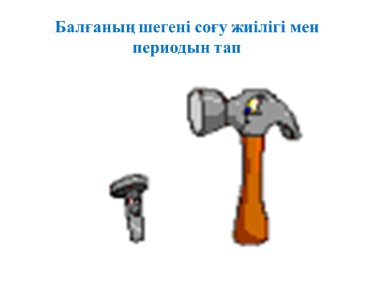  Өмірде тағы қай жерде дененің периоды мен жиілігін анықтау қажет?  3) флипчартта түсірілген терминдерді қайталау | 1) постерлерін салыстырады, қорытынды шығарады  Топтар бірін-бірі «Екі жұлдыз, бір тілек» тәсілімен бағалайды.  2) Мысалы келтірелі  3) флипчартта түсірілген терминдерді қайталайды
Талдау | 10 мин  +  5 мин  тақтада | диалогтық оқыту, ОЖЕСО, оқыту үшін бағалау және оқуды бағалау | Thecollectionoftasksonphysics 7-9 p.29,30  1 топ ex.277, 288  277. In figure 29 shown the diagram of dependence of displacement-time of a varying point. Find amplitude and period of oscillations of a point  288. The fisher has noticed that for 10 s about a float has made on waves 20 oscillations, and distance between the next humps of waves is equal 1.2 m. What velocity of distribution of waves?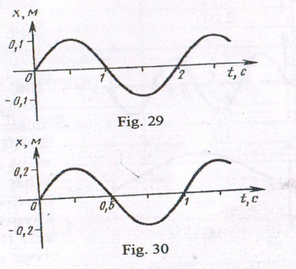  2 топ ex.278,289  278. In figure 30 shown the diagram of dependence of displacement-time of a 2 kg cargo suspended on a spring and makes harmonic of oscillation. What rigidity of a spring?  289. Frequency a range of a grand piano from 90 Hz to 9000 Hz. Find a range of lengths of waves of a sound of a grand piano in air. | Әр топ есептеріншығарады.  Өздерін қол қимылымен бағалайды
Жинақтау | 3 мин | ДжТОЖ, АКТ, оқытудағы жаңа тәсілдер, оқыту үшін бағалау және оқуды бағалау, | Ағылшынша  есеп құрастыру  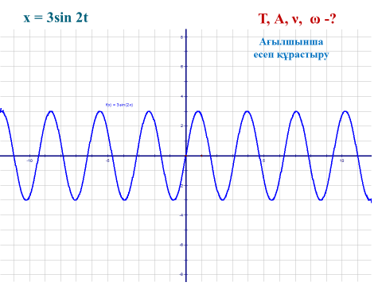 | Слайдта көрсетілген график бойынша ағылшынша есеп құрастыру
Бағалау  Рефлексия | 5 мин | ДжТОЖ,  оқыту үшін бағалау және оқуды бағалау | Қалай ойлайсыздар қандай суреттерді біріктіруге болады?Неге?  Қай сурет осы жерде артық?Неге  Тербелістердің қандай түрі сабақта қарасырылған жоқ?, сабақты қорытындылауға жетелейді  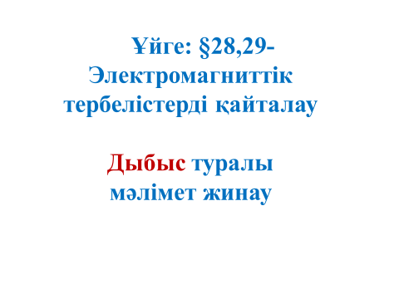 | Стикер арқылы сабақты қорытындылайды  Бағалау парағын толтырып тапсырады

